**上海贤德 XD-52AA新款旋转蒸发器 (0.25--2L)**

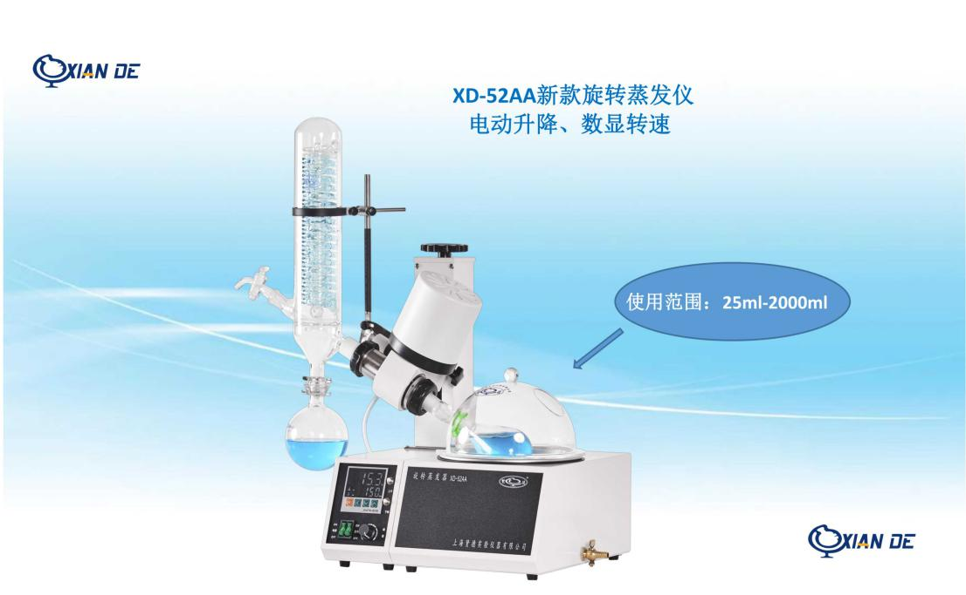

**产品特点 ：**

 球磨口冷凝管,冷却回收快,安装拆卸快捷； I  加料器:阀门式加料管套接四氟乙烯管和挡水流圈；

 手动,自动两用升降功能操作方便； I  集成式控制面板，转速稳定,温度精确；

 温度，转速同屏显示； I  一次成型4L特氟隆复合锅,耐腐蚀,加热快,易清洗；

 密封部件：采用氟胶+双重PTEF进口材料与玻璃; I 主要金属件采用不锈钢，防锈铝合金，结构紧凑精密度高，

转轴组合，不掉渣、耐磨延长了使用寿命； I 经久耐用。

设备有防护罩(保温节能.防溅.防爆)。

.

技术参数

型 号：XD-52AA

*主 机：手 动.自动两用上下升降 0~150毫米，操作更方便.

蒸发能力：Max.21ml/min

设备真空度：内部真空可达399.9Pa~10mbar

*转 速：数显转速.旋钮式无级调速 0~150转/分；

加 热 锅：一次成型SUS材料、4L特氟隆复合锅φ22×11.5cm 耐腐蚀，加热快,易清洗;配透明防护罩、保温、节能、防爆、防溅、防污染。

温 度: 自动控温， 数字显示 水浴：室温~99度±1℃

保护等级：IP42检测报告；

*冷 却 器: 立式,一体化球磨口冷凝管(冷却面积0.15m²）拆卸方便,冷却速度快

加 料 器: 阀门式加料管套接四氟乙烯管和挡水流圈

*密 封 圈: 采用聚四氟真空密封垫与玻璃导管紧密结合，不掉渣， 耐磨损，延长使用寿命;

容量范围: 容量范围: 25~2000ml

加热功率: 1kw

输入电压～220v/50Hz

体积/重量: 外包尺寸(长×宽×高)：56.5×48×54cm 22kg

仪器尺寸: (长×宽×高)69×38×98cm

出厂标配: S35球磨口收集瓶 500ml一个，24# 旋转（茄形）瓶250ml一个